Physique Chimie
Contrôle Continu
2èmeSemestre 2018/2019

Tronc Commun Scientifique
Section internationale du Baccalauréat Marocain
SIBM

TC-SIBM_N° ………. | Contrôle surveillé N° 1S2 | Durée : 2h

Nom et Prénom : . . . . . . . . . . . . . Note : . . . . . .

barème | Sujet
Chimie (8pts)
- Exercice 1 (2 points)
Données : ZO = 8 ; ZC = 6 ; ZH = 1 ; ZN = 7
  - donner la définition d’une liaison covalente
. . . . . . . . . . . . . . . . . . .
. . . . . . . . . . . . . . . . . . .
. . . . . . . . . . . . . . . . . . .

  - Donner les représentations de Lewis des molécules : NH3, H2O
. . . . . . . . . . . . . . . . . . .
. . . . . . . . . . . . . . . . . . .
. . . . . . . . . . . . . . . . . . .

  - Donner la représentation de Cram de la molécule CH4. Quelle géométrie possède cette molécule ?
. . . . . . . . . . . . . . . . . . .
. . . . . . . . . . . . . . . . . . .
. . . . . . . . . . . . . . . . . . .
- Exercice 2 (4 points)
On considère la molécule C3H9N.
- Donner la structure électronique des atomes qui constituent la molécule.
. . . . . . . . . . . . . . . . . . .
. . . . . . . . . . . . . . . . . . .
. . . . . . . . . . . . . . . . . . .

- Quel est le nombre total d’électrons externes de la molécule ? En déduire le nombre de ses doublets d’électrons.

. . . . . . . . . . . . . . . . . . .
. . . . . . . . . . . . . . . . . . .

- Combien de doublets de liaison chaque atome doit-il faire pour satisfaire la règle de l’octet (ou du duet) ?
. . . . . . . . . . . . . . . . . . .
. . . . . . . . . . . . . . . . . . .
. . . . . . . . . . . . . . . . . . .

- Trouver une représentation de Lewis de la molécule C3H9N en se servant des résultats des questions précédentes.
. . . . . . . . . . . . . . . . . . . . .
. . . . . . . . . . . . . . . . . . . .
. . . . . . . . . . . . . . . . . . . .
- Exercice 3 (2 points)

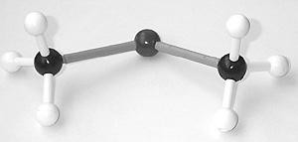
Voici le modèle moléculaire de la molécule d'oxyde de diméthyle
- Quelle est sa formule brute ?
. . . . . . . . . . . . . . . . . . . . . . . . . . . . . . .
- Quelle est sa représentation de Lewis ?
. . . . . . . . . . . . . . . . . . . . . . . . . . . . . .

Physique 1 (7pts)
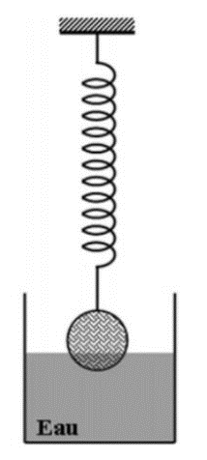
Une boule de masse 200g est suspendue à l’extrémité inferieure d’un ressort .Cette boule est immergée jusqu’au 1/3 de son volume V dans l’eau de masse volumique.
A l’équilibre le ressort de raideur K=50 N/m s’allonge de ΔL=2cm.
- Calculer l’intensité de la tension du ressort.
. . . . . . . . . . . . . . . . . . . . . . . . . . . . .
- Faire le bilan des forces exercées sur la boule et les représenter sur le schéma ci-contre sans souci d’échelle.
. . . . . . . . . . . . . . . . . . . . . . . . . . . . . . . . . . . . . . . . . . . . . . . . . . . . . . . . . . . . . . . .
- Ecrire la condition d’équilibre de la boule.

. . . . . . . . . . . . . . . . . . . . . . . . . . . . .
- Déduire l’intensité de la poussée d’Archimède exercée sur la boule.
. . . . . . . . . . . . . . . . . . . . . . . . . . . . . . . . . . . . . . . .
- Déterminer le volume V_{I} immergé de la boule.
. . . . . . . . . . . . . . . . . . . . . . . . . . . . . . . . . . . . . . . . . . . . . . . . . . . . . . . . . .
- Quel est le volume total V de la boule ?
. . . . . . . . . . . . . . . . . . . . . . . . . . . . . . . . . . . . . . . . . . . .
- Calculer la masse volumique de la boule.
. . . . . . . . . . . . . . . . . . . . . . . . . . . . . . . . . . . . . .
Physique 2 (5pts)
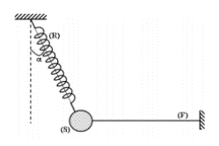
On considère un solide (S) de masse m=200g, accroché à un ressort (R) et à un fil (F) comme l’indique la figure ci-contre.
Le ressort de raideur K=40N/m est incliné d’un angle α=30° par rapport à la verticale. Le fil est horizontal.
On prendra g=10N/Kg.

- Faire le bilan des forces qui s’exercent sur le solide (S) et les représenter sur la figure.
. . . . . . . . . . . . . . . . . . . . . . . . . . . . . . . . . . . . . . . . . . . . . . . . . . . . . . . . . . . . . . . . . . . . . . . . . . .
- Choisir un système d’axes orthonormés ( 0,x,y) et le représenter sur la figure.
- Donner les expressions des coordonnées de chacune des forces dans le repére (0,x,y) en fonction de leurs intensités.
. . . . . . . . . . . . . . . . . . . . . . . . . . . . . . . . . . . . . . . . . . . . . . . . . . . . . . . . . . . . . . . . . . . . . . . . . . . . . . . . . . . . .
- Ecrire la condition de l’équilibre du solide (S).
. . . . . . . . . . . . . . . . . . . . . . . . . . . . . . . . . .
- Donner l’expression de la tension T du ressort en fonction de m, g et α
. . . . . . . . . . . . . . . . . . . . . . . . . . . . . . . . . .
- Calculer cette tension et déduire l’allongement du ressort.
. . . . . . . . . . . . . . . . . . . . . . . . . . . . . . . . . . . . . . . . . . . . . . . . . . . . . . . . . . . . . . . . . . . . . . . . . . .

